

ΠΑΙΔΑΓΩΓΙΚΕΣ Ακολουθίες
Bury Me, My Love
A3.5.
Απρίλιος 2025
Südwind

τιτλοσ: Bury me, my love
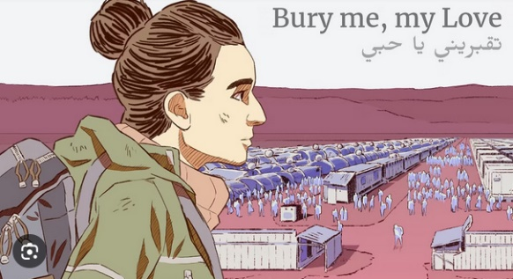
Το Bury Me, My Love είναι ένα βιντεοπαιχνίδι που επικεντρώνεται σε μια ισχυρή αφηγηματική εμπειρία, η οποία αποκτά νόημα μέσω της αλληλεπίδρασης μεταξύ του παίκτη και του παιχνιδιού. Το Bury Me, My Love είναι ένα διαδραστικό αφηγηματικό παιχνίδι που αφηγείται την ιστορία της Nour, μιας νεαρής Σύριας που αποφασίζει να εγκαταλείψει την εμπόλεμη χώρα της αναζητώντας ασφάλεια στην Ευρώπη. Ο παίκτης αναλαμβάνει το ρόλο του συζύγου της, Majd, ο οποίος παραμένει στη Συρία και διατηρεί επαφή μαζί της μέσω γραπτών μηνυμάτων. Καθώς η Nour πραγματοποιεί το επικίνδυνο ταξίδι της, ο παίκτης την καθοδηγεί λαμβάνοντας αποφάσεις που επηρεάζουν τη διαδρομή, τις επιλογές και τελικά τη μοίρα της. Το παιχνίδι αποτελεί μια συγκλονιστική εξερεύνηση της εμπειρίας των προσφύγων, αναδεικνύοντας τις προκλήσεις, τους κινδύνους και τη συναισθηματική επιβάρυνση που συνεπάγεται η αναζήτηση ασύλου.

Διάρκεια: 4 μαθήματα
Μαθήματα: Ιστορία: Σύγχρονες συγκρούσεις και μετανάστευση. Αγωγή του πολίτη: Ανθρώπινα δικαιώματα και προσφυγικές κρίσεις. Οικονομικά: Ανάλυση πόρων και διαχείριση κινδύνων σε καταστάσεις συγκρούσεων. Τέχνες: Πατρίδα και ταυτότητα
Θεματικές: Πόλεμος, πρόσφυγες, μετανάστευση, φύλο, επιβίωση, λήψη αποφάσεων για τις κρίσεις
ΣΒΑ: κύριο θέμα 16, αλλά και σχετικό με τα 4, 8, 10, 17
Διαστάσεις των συγκρούσεων μέσα από το παιχνίδι:
☐ κοινωνικός αντίκτυπος
☐ περιβαλλοντικός αντίκτυπος
☒ οικονομικός αντίκτυπος
☐ τεχνολογικός αντίκτυπος
Μαθησιακοί Στόχοι: Κριτική σκέψη, Συνεργασία, Επικοινωνία, Τεχνολογικός Γραμματισμός, Παρακίνηση
Διαπροσωπικές Δεξιότητες: Ενσυναίσθηση, λήψη αποφάσεων, κατανόηση των εμπειριών των προσφύγων, στρατηγική και κριτική σκέψη, πολιτισμική ευαισθητοποίηση, συναισθηματική νοημοσύνη
Τεχνικές ανάγκες & απαιτούμενο υλικό: «Bury me my love"-APP ή μέσω Steam ή Switch (Euro 2,99 /αγορά)
Περαιτέρω ανάγνωση/υλικό: https://burymemylove.arte.tv/
https://www.kiocs.org/
https://www.framerspace.com/course/bmml?cid=5d271a859c51fc5a157c0b8f
https://games-im-unterricht.de/unterrichtskonzepte/begrabe-mich-mein-schatz

Στάδιο Προετοιμασίας
Προτού μπορέσετε να χρησιμοποιήσετε αυτό το βασισμένο σε κείμενο παιχνίδι στα μαθήματά σας, πρέπει να γνωρίζετε τις διάφορες επιλογές και να επιλέξετε μία από αυτές. Το Bury me, my love είναι ένα παιχνίδι επί πληρωμή (2025: 2,99 €/ λήψη εφαρμογής) - ο προϋπολογισμός πρέπει να χρηματοδοτηθεί εκ των προτέρων.
- Στην πρώτη επιλογή, οι μαθητές πρέπει να φέρουν τη δική τους συσκευή στα μαθήματα, να κατεβάσουν την εφαρμογή από το app-store τους και να παίξουν το παιχνίδι στην έκδοση για κινητά τηλέφωνα.
- Αν οι μαθητές έχουν σχολικά tablet, θα μπορούσαν να εγγραφούν στο Steam εκ των προτέρων (είναι δωρεάν) και να αγοράσουν το παιχνίδι μέσω των προσωπικών τους λογαριασμών. .
Και στις δύο παραπάνω επιλογές, ο προϋπολογισμός πρέπει να διευκρινιστεί και να συμφωνηθεί εκ των προτέρων (από τον σύνδεσμο γονέων, τα δίδακτρα του σχολείου, άλλους φορείς χρηματοδότησης). Δεν μπορεί να αναμένεται ότι όλοι οι μαθητές μπορούν ή/και θέλουν να πληρώσουν τα περίπου τρία ευρώ.
- Εναλλακτικά, θα μπορούσε να αγοραστεί από τους εκπαιδευτικούς μέσω των λογαριασμών τους στο Steam και να παιχτεί σε Η/Υ - δουλεύοντας σε ζευγάρια - αυτό θα σήμαινε ότι περισσότεροι εκπαιδευτικοί θα πρέπει να εγγραφούν μέσω του Steam, να αγοράσουν το παιχνίδι και να κατεβάσουν το παιχνίδι εκ των προτέρων στον Η/Υ που χρησιμοποιείται για την ομαδική εργασία.
Στο σχέδιο μαθήματος που περιγράφεται παρακάτω, επιλέχθηκε η πρώτη επιλογή: Κάθε μαθητής αγοράζει το παιχνίδι μέσω του app store και του επιστρέφονται τα χρήματα από το έργο InterGames.
Είναι απαραίτητο οι εκπαιδευτικοί να έχουν παίξει το παιχνίδι για να κατανοήσουν τις λειτουργίες και την ιστορία. Δεν είναι απαραίτητο η εμπειρία των εκπαιδευτικών να είναι επιτυχής - και η αποτυχία είναι μια πολύτιμη εμπειρία!

Λίγα λόγια για την ιστορία του παιχνιδιού:
Το «Bury me, My Love» αναπτύχθηκε ρητά για να ανιχνεύσει τις εμπειρίες των Σύρων προσφύγων. Στην ιστορία ενσωματώθηκαν συνεντεύξεις, αναφορές και άρθρα. Αυτό επιτρέπει στους προγραμματιστές να δημιουργήσουν μια ρεαλιστική αφήγηση γεμάτη ανθρώπινες στιγμές.
Η αφήγηση του παιχνιδιού βασίζεται σε αληθινές ιστορίες - με σημαντικότερη την ιστορία της Dana, η οποία παρουσιάστηκε σε ένα άρθρο της δημοσιογράφου της Le Monde, Lucie Soullier, με τίτλο “The journey of a Syrian migrant through her Whatsapp thread.”
Ο σύντροφος της Νουρ θα μείνει στο σπίτι του και ο παίκτης θα πάρει τη θέση του: Η επιλογή των απαντήσεών του επηρεάζει τη σχέση μεταξύ των δύο και συνεπώς τη θέληση της Nour να συνεχίσει.
Το ταξίδι τελειώνει με δεκαεννέα πιθανούς τρόπους, όχι πάντα ευχαρίστως!
Ως εκ τούτου, θα πρέπει να λαμβάνεται υπόψη το υπόβαθρο της ομάδας-στόχου! Οι νέοι που έχουν βιώσει τη φυγή, τον πόλεμο ή το τραύμα μπορεί να έχουν έντονες συναισθηματικές αντιδράσεις στο παιχνίδι, καθώς ενσωματώνει εμπειρίες της πραγματικής ζωής.

Στάδια του Παιχνιδιού
Αρ. Μαθήματος | Περιγραφή σε Βήματα | Μέθοδος Διδασκαλίας | Υλικό/Τεχνολογικές Απαιτήσεις
1 | Βήμα 1: Παρουσιάστε το παιχνίδι με ένα σύντομο βίντεο  Dear Villagers (2019), 1:28’  LINK: https://www.youtube.com/watch?v=GWl2tiOnbSw&t=85s | Ολομέλεια | Beamer, youtube/internet, link to video, speakers
1 | Βήμα 2: Συντονισμός του Παιχνιδιού  Μοιράστε ένα φύλλο εργασίας (Υλικό 1) για να βοηθήσετε τους μαθητές να καταγράψουν την εμπειρία τους από το παιχνίδι με δομημένο τρόπο. Το ένα μέρος αφορά τους τόπους/σταθμούς στο ταξίδι της, το δεύτερο μέρος εστιάζει στους ανθρώπους που συναντά η Nour στην πορεία και το τελευταίο μέρος αφορά τη μοίρα της Nour κατά την εμπειρία του παιχνιδιού των μαθητών.  Ζητήστε από τους μαθητές να συμπληρώνουν αυτά τα φυλλάδια ενώ παίζουν το παιχνίδι, ώστε να μπορούν να καταγράφουν και τις σκέψεις τους. Αυτό θα βοηθήσει τους μαθητές να κατανοήσουν καλύτερα το παιχνίδι και να λάβουν τεκμηριωμένες αποφάσεις για τη Nour. | Ολομέλεια | Υλικό 1
1 & 2 | Βήμα 3: Πραγματική Διεξαγωγή του Παιχνιδιού  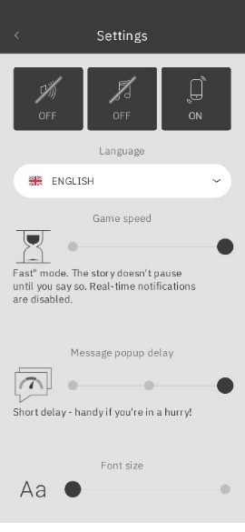  Αν και η εμβύθιση στο παιχνίδι θα ήταν πολύ καλύτερη αν ήταν ενεργοποιημένη η λειτουργία «πραγματικού χρόνου (real-time mode)», συνιστούμε να ρυθμίσετε την ταχύτητα του παιχνιδιού στη «γρήγορη λειτουργία (fast-mode)» για τη σχολική ρύθμιση (βλ. παρακάτω screenshot). Με αυτόν τον τρόπο απενεργοποιούνται οι ειδοποιήσεις σε πραγματικό χρόνο, αλλά το παιχνίδι μπορεί εύκολα να ενσωματωθεί στα μαθήματα. Επίσης, ο ρυθμός των μηνυμάτων μπορεί να επιταχυνθεί (καθυστέρηση εμφάνισης μηνυμάτων - βλ. στιγμιότυπο οθόνης).  Πείτε στους μαθητές σας να μεταβούν στις ρυθμίσεις και να τις αλλάξουν ανάλογα. Εάν οι μαθητές έχουν μαζί τους ακουστικά, μπορούν επίσης να παίξουν το παιχνίδι με ήχο.  Τώρα ο χρόνος είναι δύσκολο να εκτιμηθεί. Ορισμένοι μαθητές μπορεί να πάρουν «κακές» αποφάσεις σε πολύ πρώιμο στάδιο και το ανεπιτυχές ταξίδι τους να τελειώσει πολύ γρήγορα. Κάποιοι μαθητές μπορεί να παίζουν μέχρι το τέλος του 2ου μαθήματος και να καταφέρουν να φτάσουν στην Ευρώπη και άλλοι μπορεί να χρειαστούν επιπλέον χρόνο για να παίξουν στο σπίτι για να ολοκληρώσουν το ταξίδι. Η πρόοδος του παιχνιδιού αποθηκεύεται αυτόματα.  Θα μπορούσατε να δώσετε στους μαθητές που ολοκληρώνουν νωρίτερα το Μάθημα 2 το Υλικό 2, επιτρέποντάς τους να ξεκινήσουν τη διαδικασία αναστοχασμού νωρίτερα.  Συνιστούμε να δώσετε στους μαθητές χρόνο μέχρι το τέλος του 2ου μαθήματος το πολύ. Σε περίπτωση που κάποιοι χρειάζονται περισσότερο χρόνο, πρέπει να το παίξουν ως εργασία για το σπίτι και να πάρουν επιπλέον μονάδες για αυτή την προσπάθεια. | Ατομική Εργασία  Μια συμβουλή από τις πραγματικές δοκιμές: Οι καθηγητές συμβουλεύουν να επιλέξετε τη λειτουργία «πραγματικού χρόνου» και να μετατρέψετε το παιχνίδι σε εργασία. Το ολοκληρωμένο υλικό χρησιμοποιείται στη συνέχεια για κοινό προβληματισμό στο τέλος του τετραμήνου. | Εφαρμογή, Smartphones
3 | Βήμα 4: Προσωπική Εμπλοκή  Πριν προχωρήσετε στη σημαντική φάση του αναστοχασμού και του απολογισμού, μπορεί να προβληθεί ένα βίντεο σε όλους τους μαθητές που προκαλεί μεγάλη προσωπική συγκίνηση.  ⚠️ TRIGGER WARNING ⚠️ Το παρακάτω υλικό περιέχει συναισθηματικά δυσάρεστο υλικό για τους επιζώντες της βίας. Το θέμα μπορεί να αναστατώσει κάποιον που το βλέπει. Συνιστάται σε όλους να το παρακολουθήσουν κατά τη δική τους διακριτική ευχέρεια!  Συνεπώς, το βίντεο συνιστάται μόνο εάν γνωρίζετε καλά τους μαθητές σας και γνωρίζετε ότι δεν υπάρχουν πρόσφατες ή προσωπικές εμπειρίες φυγής στην τάξη σας.  Save The Children (2014) – 1:33’  LINK: https://youtu.be/RBQ-IoHfimQ | Ολομέλεια | Υπολογιστής, Projector, Internet, Ηχεία, Youtube

Στάδιο Αναστοχασμού
Αρ. Μαθήματος | Περιγραφή σε Βήματα | Μέθοδος Διδασκαλίας | Υλικό/Τεχνολογικές Απαιτήσεις
3 & 4 | Βήμα 5: Αναστοχασμός της ατομικής εμπειρίας του παιχνιδιού, των μεταναστευτικών γεγονότων και της πατρίδας/του ανήκειν  Πάρτε το υλικό 2 με δέκα ερωτήσεις και μοιράστε το στους μαθητές. Θα απαντήσουν ατομικά και θα σκεφτούν τη δική τους εμπειρία παιχνιδιού, τα συναισθήματα, τις αντιλήψεις και τις γνώσεις τους. | Ατομική Εργασία | Υλικό 2, στυλό
3 & 4 | Προαιρετικό παιχνίδι: Προκαταλήψεις & Πραγματικά γεγονότα  Για το θέμα της μετανάστευσης, μπορείτε επίσης να παίξετε ένα σύντομο παιχνίδι με τους μαθητές της ομάδας σας. Πάρτε το υλικό 5, εκτυπώστε το και κόψτε τις κάρτες. Υπάρχουν 8 προκαταλήψεις και 8 αντίστοιχα γεγονότα - σε περίπτωση που η ομάδα σας είναι μεγαλύτερη, βάλτε τους σε ζευγάρια για την παρουσίαση των γεγονότων.  Μοιράστε τις κάρτες τυχαία στους μαθητές και δώστε τους λίγο χρόνο να τις διαβάσουν. Θα πρέπει να ρωτήσουν εκ των προτέρων αν δεν καταλαβαίνουν ορισμένες λέξεις.  Ένας μαθητής αρχίζει να διαβάζει δυνατά μια προκατάληψη. Τώρα ένα ζευγάρι μαθητών πρέπει να διαβάσει το αντίστοιχο γεγονός.  Για παράδειγμα: «Η Αυστρία κατακλύζεται από αιτούντες άσυλο» (προκατάληψη).  «Οι αιτούντες άσυλο αποτελούν το 0,29 % του πληθυσμού της Αυστρίας» (γεγονός) | Ολομέλεια | Υλικό 5 (θα πρέπει να κοπεί σε μικρότερες κάρτες)
3 & 4 | Βήμα 6: Αναστοχασμός σχετικά με το ποια είναι τα βασικά αντικείμενα  Το υλικό 3 είναι ένα εύκολο υλικό που θα μπορούσε να λειτουργήσει και ως « συμπληρωματικό υλικό » για τους μαθητές που βρίσκονται πιο μπροστά στο ταξίδι/στην εμπειρία τους στο παιχνίδι. Πρόκειται για έναν προβληματισμό σχετικά με το τι είναι σημαντικό για τους μαθητές και γιατί τόσοι πολλοί πρόσφυγες έχουν ένα Smart-Phone. | Ατομική Εργασία | Υλικό 3, στυλό
3 & 4 | Βήμα 7: Αναστοχασμός σχετικά με την “ταυτότητα”  Το υλικό 3 είναι ένα εύκολο υλικό που θα μπορούσε να λειτουργήσει και ως « συμπληρωματικό υλικό » για τους μαθητές που βρίσκονται πιο μπροστά στο ταξίδι/στην εμπειρία τους στο παιχνίδι. Πρόκειται για έναν προβληματισμό σχετικά με το τι είναι ταυτότητα και το τι δημιουργεί το «εγώ». | Ατομική Εργασία | Υλικό 4, στυλό
4 | Βήμα 8: Συζήτηση ορισμένων ερωτήσεων  Στο τέλος, πρέπει να καταγραφούν οι απαντήσεις σε ερωτήσεις σχετικά με όλα τα υλικά που χρησιμοποιήθηκαν. Αυτό μπορεί να γίνει με διάφορους τρόπους, όπως σε ομαδικές εργασίες όπου μόνο ορισμένες ενδιαφέρουσες συζητήσεις τίθενται ενώπιον της ολομέλειας, ή απευθυνόμενοι εξαρχής σε ολόκληρη την ομάδα.  Η προσέγγιση αυτής της ερώτησης θα μπορούσε να γίνει από μια άλλη προοπτική (π.χ, στην Τέχνη).  Ορισμένες από τις πληροφορίες και το υλικό για τους εκπαιδευτικούς θα μπορούσαν να είναι χρήσιμες για την «επίλυση». | Ολομέλεια (ή ομαδική εργασία) | Υλικό 1,2,3, 4

Υλικό 1 – Κατά τη διάρκεια του Παιχνιδιού
Χαρτογράφηση του ταξιδιού της Nour
Ημερομηνία/Ημέρα | Χώρα | Πόλη/Καταυλισμός προσφύγων | Απόσταση από το σπίτι | Τι οδήγησε την Nour εκεί;

Χαρτογράφηση της επαφής της Nour με τους άνθρωπους
Τόπος | Ποιον συνάντησε η Νουρ; | Συναισθήματα που αισθάνθηκε | Τι αντιλήψεις είχε η Νουρ γι' αυτούς;

Μοίρα της Nour
Η μοίρα της Nour καθορίζεται από τις ενέργειες που κάνατε παίζοντας το παιχνίδι και από το μονοπάτι που δημιουργείται. Συνολικά υπάρχουν 19 διαφορετικές πιθανές καταλήξεις - δεν έχουν όλες αίσιο τέλος.

- Πού ήταν η Νουρ στο τέλος του παιχνιδιού σας;

- Μπήκε με επιτυχία στην Ευρώπη;

- Με βάση την τύχη της Nour στο παιχνίδι σας, προσπαθήστε να φανταστείτε πώς είναι η ζωή στη νέα της τοποθεσία

- Τι πιστεύετε ότι θα συμβεί σε εσάς/τον Majd στο τέλος του παιχνιδιού σας;

Υλικό 2 – Μετά την εμπειρία του παιχνιδιού

- Ποιες είναι οι σκέψεις σας σχετικά με το παιχνίδι; Σας άρεσε; Γιατί ναι ή γιατί όχι;

- Ποιος νομίζετε ότι είναι ο σκοπός αυτού του παιχνιδιού;


- Πώς θα περιγράφατε την ψυχική κατάσταση της Νουρ όταν βρισκόταν σε φυγή; Διαλέξτε το πολύ 4 ή/και βρείτε δικές σας λέξεις.

☐ Σε κατάσταση συναγερμού
☐ Πανικόβλητη
☐ Χαλαρή
☐ Περιπετειώδης
☐ Χαρούμενη
☐ Γαλήνια
☐ Τρομαγμένη
☐ Αισιόδοξη
☐ Θλιμμένη
☐ ________________________________


- Όταν απαντούσατε ως Majd, ποιες λέξεις περιγράφουν καλύτερα τα συναισθήματά σας; Διαλέξτε το πολύ 4 ή/και βρείτε δικές σας λέξεις.

☐ Ανήσυχος
☐ Φοβισμένος
☐ Τρομοκρατημένος
☐ Λυπημένος
☐ Χαρούμενος
☐ Γαλήνιος
☐ Θυμωμένος
☐ Αγχωμένος
☐ Περίεργος
☐ _______________________________

- Πού ήταν το σπίτι της Nour;

- Ποιος έμεινε πίσω; Τι έπρεπε να αφήσει πίσω η Νουρ;

- Ποιος πιστεύετε ότι ήταν ο λόγος που η Νουρ έφυγε από την πατρίδα της, τη Συρία; Πιστεύετε ότι είχε επιλογή στο θέμα αυτό; Γιατί ναι ή γιατί όχι;

- Αναλογιστείτε τη λέξη «σπίτι».
  - Ποια είναι η εικόνα που σας έρχεται στο μυαλό;
  - Περιγράψτε τι σημαίνει για εσάς η λέξη «σπίτι».
  - Χρησιμοποιήστε τις πέντε αισθήσεις σας (αφή, γεύση, όσφρηση, ακοή, όραση) για να περιγράψετε τι είναι ιδιαίτερο στο σπίτι σας.

- Με βάση τη δική σας αντίληψη των όρων «μετανάστευση» και «πρόσφυγας» - θα χαρακτηρίζατε τη Nour μετανάστρια ή πρόσφυγα; Εξηγήστε συνοπτικά την απάντησή σας.

- Παρακαλώ γράψτε τι θεωρείτε ότι είναι «εσωτερικά εκτοπισμένο άτομο»;

Υλικό 3 – Πακετάρετε τα πιο βασικά σας αντικείμενα
Φανταστείτε ότι πρέπει να φύγετε από το σπίτι σας για μια άλλη χώρα.

    - Ποιο είναι εκείνο το σημαντικό ή πολύτιμο αντικείμενο που θα παίρνατε μαζί σας;

    - Και τώρα φανταστείτε ότι μπορείτε να φτιάξετε μια μικρή τσάντα για το άγνωστο ταξίδι σας. Υπάρχουν κάποια αντικείμενα που θα παίρνατε μαζί σας; Διαλέξτε έναν μέγιστο αριθμό αντικειμένων που μπορείτε να φανταστείτε ότι μπορούν να χωρέσουν μέσα σε ένα μικρό σακίδιο.

    - «Ένας πραγματικά πρόσφυγας που αναζητά καταφύγιο και βοήθεια δεν θα διέθετε την πολυτέλεια ενός smartphone».
Τι απαντάτε σε αυτή την πρόταση; Θα συμφωνούσατε ή θα διαφωνούσατε; Παρακαλείστε να δώσετε μια εξήγηση για την επιλογή σας.
Σκεφτείτε το ταξίδι της Nour - ήταν το τηλέφωνο απαραίτητο γι' αυτήν ή πολυτέλεια που θα μπορούσε να είχε αφήσει στο σπίτι;


Υλικό 4 – Άσκηση Ταυτότητας
Η ταυτότητα μπορεί να οριστεί ως οι ιδιότητες, τα χαρακτηριστικά ή οι πεποιθήσεις που καθιστούν ένα άτομο αυτό που είναι. Συχνά συνδέεται με την ερώτηση «Ποιος είμαι;».
Μπορεί να υπάρχουν πολλαπλοί παράγοντες που επηρεάζουν την ταυτότητα ενός ατόμου, όπως το φύλο, η εθνικότητα, η θρησκεία, η ηλικία, η γλώσσα, καθώς και άλλοι παράγοντες όπως ο τόπος διαμονής, ο τόπος φοίτησης ή εργασίας, τα ενδιαφέροντα και οι πεποιθήσεις μας.
© CC BY-SA 3.0

- Ποια πιστεύετε ότι είναι ή θα μπορούσαν να είναι ορισμένα χαρακτηριστικά που είναι απαραίτητα για την ταυτότητα της Nour; Μπορείτε να επιλέξετε όσα θέλετε και μπορείτε επίσης να βάλετε στο παιχνίδι μερικά ακόμη χαρακτηριστικά.

☐ Σύρια υπήκοος
☐ Γυναίκα
☐ Πρόσφυγας
☐ Αιτών Άσυλο
☐ Μανιακή με τον έλεγχο (control freak)
☐ Αστεία
☐ Διαθέτει ισχυρή άποψη
☐ Παντρεμένη
☐ Καλή στην κολύμβηση
☐ Γενναία
☐ Αφελής
☐ Νοσοκόμα
☐ ____________________________
☐ ____________________________
☐ ____________________________

- Πιστεύετε ότι η Nour θα προσδιορίσει τον εαυτό της διαφορετικά μετά τη μετανάστευση από τη Συρία ή αφού γίνει πρόσφυγας; Θα υπάρξει διαφορά στο πώς είναι ως άτομο πριν και μετά την κρίση;

- Φτιάξτε το δικό σας «διάγραμμα ταυτότητας», όπως το παράδειγμα που παρουσιάζεται εδώ:
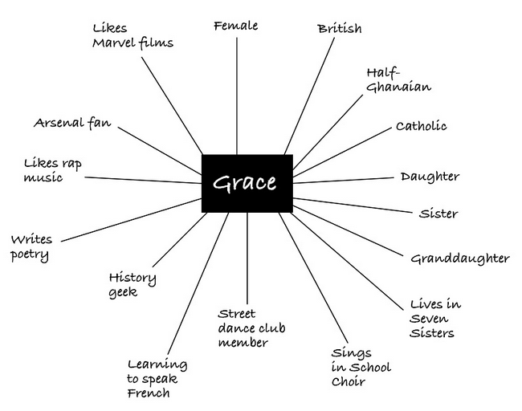

Υλικό 5 – Παιχνίδι Μνήμης για τις Προκαταλήψεις
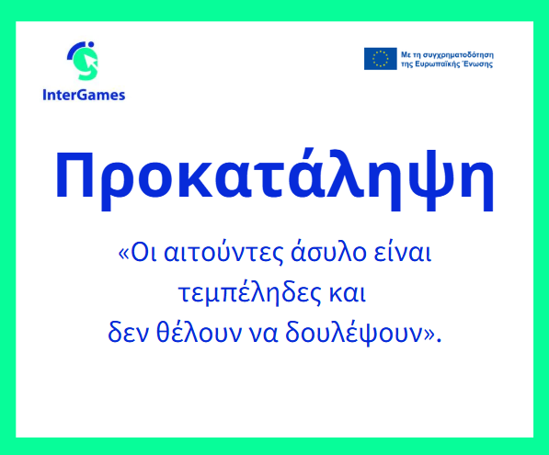
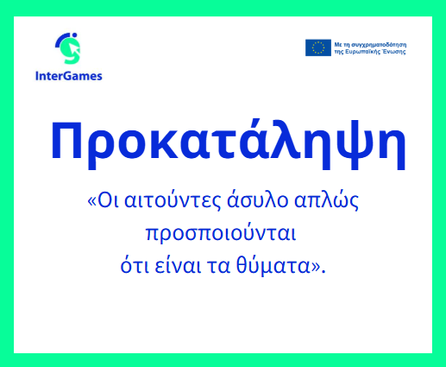
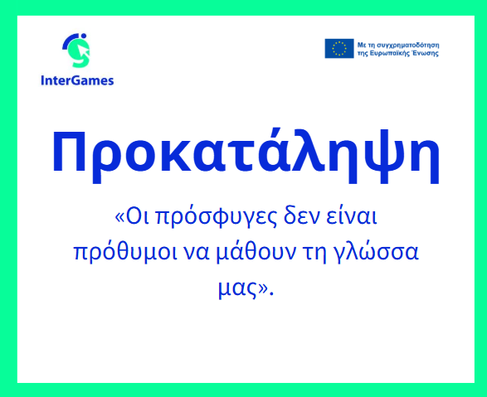
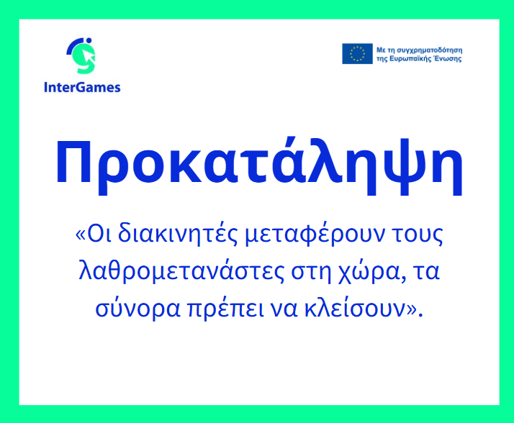
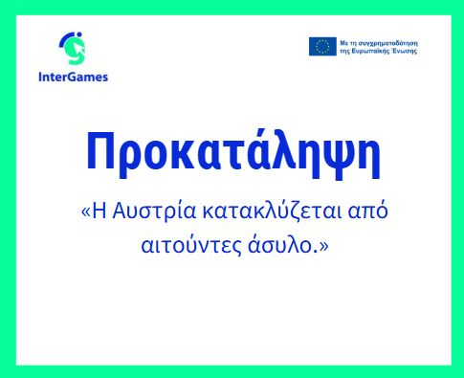
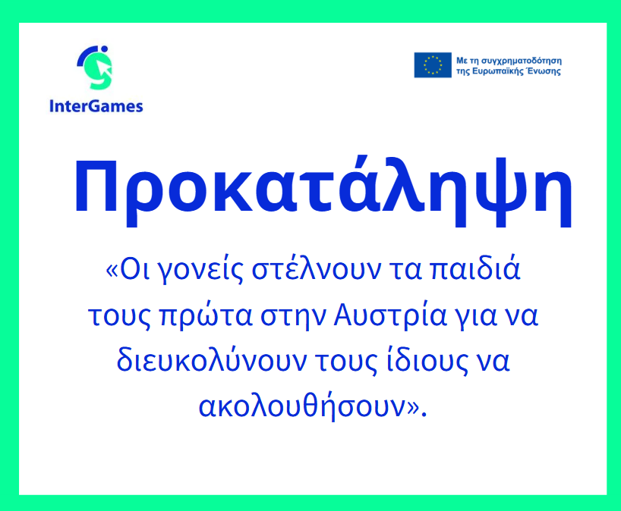
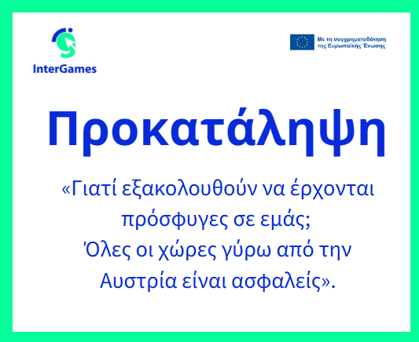
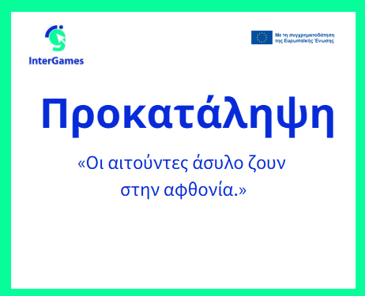
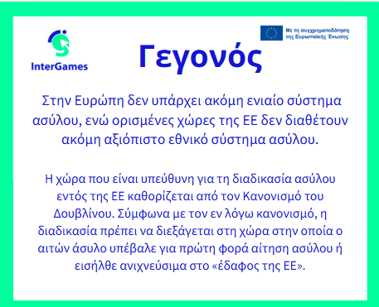
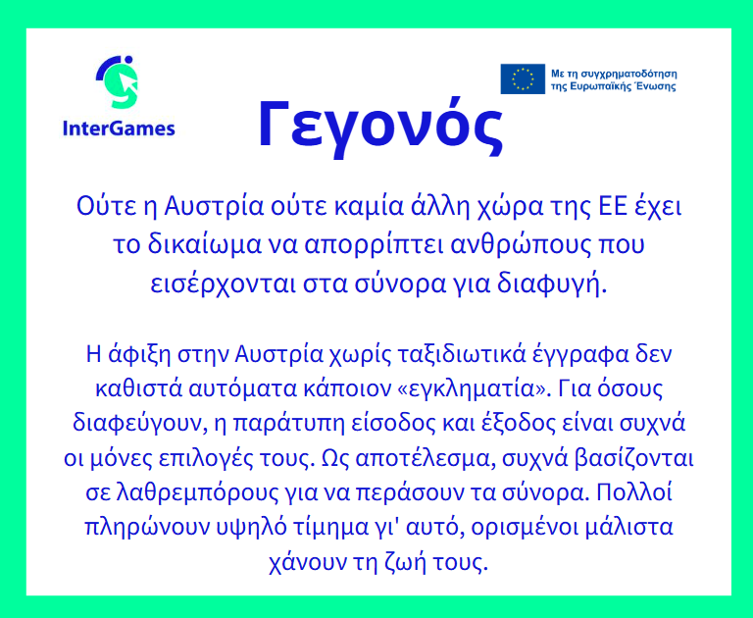

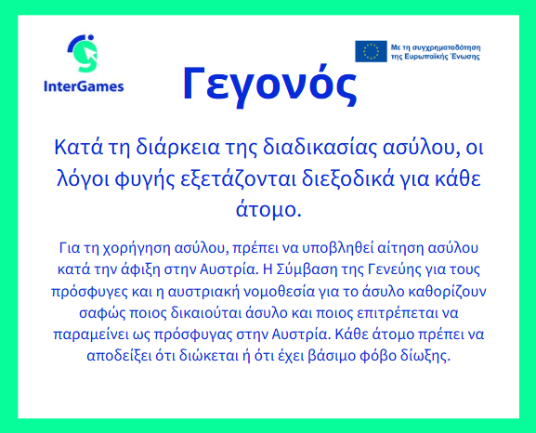
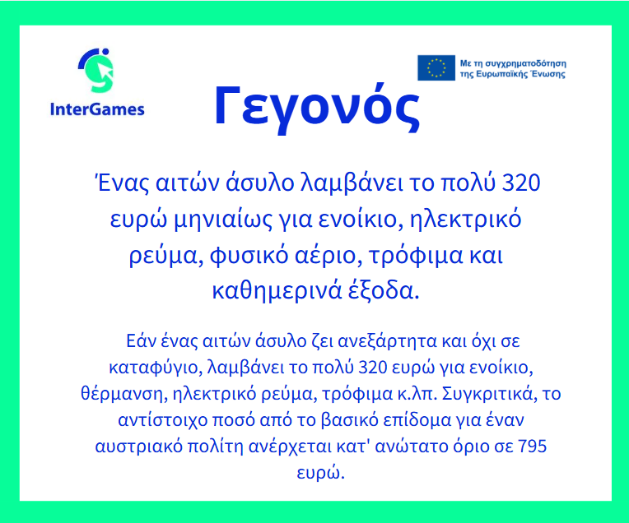
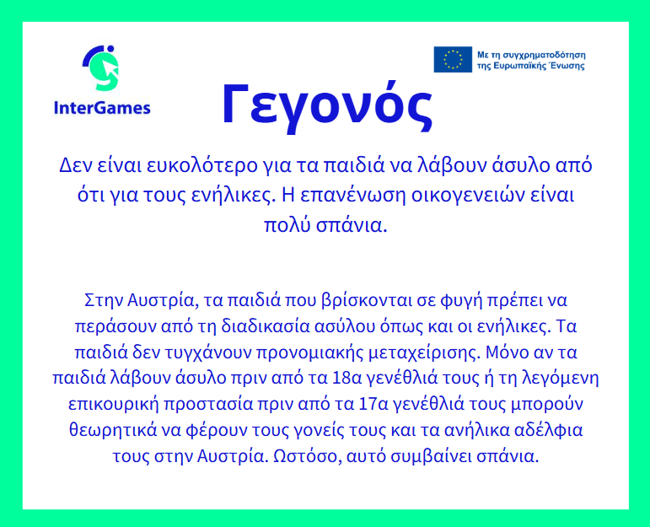
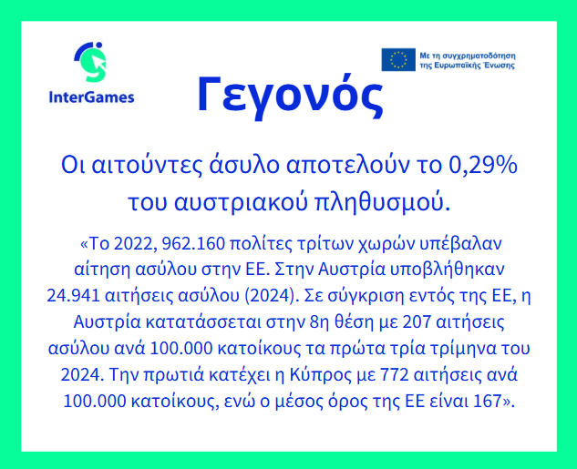
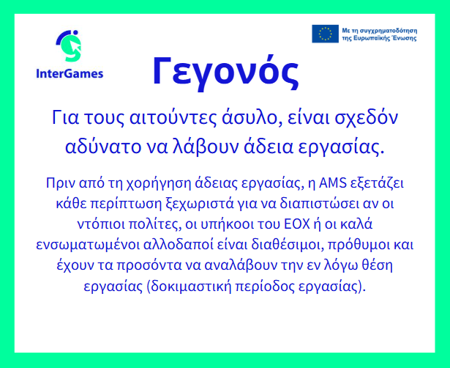
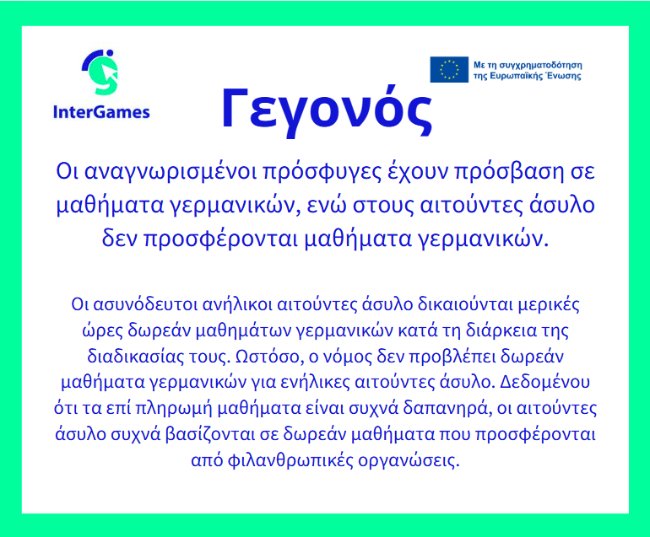

Πληροφορίες για εκπαιδευτικούς

Μετανάστης: Ένα άτομο που μετακινείται ή έχει μετακινηθεί διαμέσου διεθνών συνόρων ή εντός της χώρας καταγωγής του, ανεξάρτητα από το αν η μετακίνηση είναι εκούσια ή ακούσια (π.χ. λόγω εργασιακών προβλημάτων) και ανεξάρτητα από τη διάρκεια της διαμονής.
Ο Διεθνής Οργανισμός Μετανάστευσης του ΟΗΕ (IΟΜ) ορίζει ως μετανάστη κάθε πρόσωπο που μετακινείται ή έχει μετακινηθεί διαμέσου διεθνών συνόρων ή εντός κράτους μακριά από τον τόπο συνήθους διαμονής του, ανεξάρτητα από (1) το νομικό καθεστώς του προσώπου, (2) το αν η μετακίνηση είναι εκούσια ή ακούσια, (3) τις αιτίες της μετακίνησης ή (4) τη διάρκεια της παραμονής.
Σύμφωνα με την Ύπατη Αρμοστεία του ΟΗΕ για τους Πρόσφυγες, οι μετανάστες επιλέγουν να μετακινηθούν όχι λόγω άμεσης απειλής δίωξης ή θανάτου, αλλά κυρίως για να βελτιώσουν τη ζωή τους βρίσκοντας εργασία, ή σε ορισμένες περιπτώσεις για λόγους εκπαίδευσης, οικογενειακής επανένωσης ή άλλους λόγους. Σε αντίθεση με τους πρόσφυγες που δεν μπορούν να επιστρέψουν με ασφάλεια στην πατρίδα τους, οι μετανάστες δεν αντιμετωπίζουν τέτοια εμπόδια στην επιστροφή.

Πρόσφυγας: Άτομο που ζει εκτός της χώρας ιθαγένειας και δεν μπορεί να επιστρέψει λόγω δίωξης ή φόβου δίωξης λόγω της φυλής, της θρησκείας, της ιθαγένειας, της ιδιότητας μέλους συγκεκριμένης κοινωνικής ομάδας ή πολιτικών πεποιθήσεων.
Το κείμενο της Σύμβασης για το Καθεστώς των Προσφύγων ορίζει τον πρόσφυγα με 51 λέξεις ως το πρόσωπο που «λόγω βάσιμου φόβου δίωξης για λόγους φυλής, θρησκείας, εθνικότητας, συμμετοχής σε ιδιαίτερη κοινωνική ομάδα ή πολιτικών πεποιθήσεων ευρίσκεται εκτός της χώρας της ιθαγένειάς του και δεν είναι σε θέση ή, λόγω του φόβου, δεν επιθυμεί να θέσει εαυτόν υπό την προστασία της εν λόγω χώρας».
145 χώρες έχουν συμφωνήσει να ακολουθήσουν τη Σύμβαση για το Καθεστώς των Προσφύγων, μια νομική υπόσχεση ότι όσοι χρειάζονται ασφάλεια θα τους παρέχεται.

Σύμφωνα με την Ύπατη Αρμοστεία του ΟΗΕ για τους Πρόσφυγες, οι πρόσφυγες
είναι άτομα που διαφεύγουν από ένοπλες συγκρούσεις ή διώξεις.

Αιτών άσυλο: Ένα άτομο που αναζητά καταφύγιο σε μια χώρα στην οποία έχει καταφύγει λόγω δίωξης.

Εσωτερικά Εκτοπισμένα Άτομα: Άνθρωποι που εγκατέλειψαν τα σπίτια τους - αλλά όχι τις χώρες τους - λόγω ένοπλης σύγκρουσης, βίας, καταστροφής ή παραβίασης των ανθρωπίνων δικαιωμάτων. Οι εσωτερικά εκτοπισμένοι αποτελούν ένα μεγάλο μέρος του παγκόσμιου πληθυσμού των προσφύγων, καθώς πολλοί άνθρωποι αναγκάζονται να παραμείνουν σε περιοχές κρίσης εντός της χώρας τους αντί να διασχίσουν τα σύνορα με άλλη χώρα.

Παράγοντες ώθησης και έλξης (push and pull factors):
Οι παράγοντες ώθησης και οι παράγοντες έλξης είναι όροι που χρησιμοποιούνται για να περιγράψουν τους λόγους για τους οποίους οι άνθρωποι μεταναστεύουν από ένα μέρος σε ένα άλλο. Εν ολίγοις, οι παράγοντες ώθησης απομακρύνουν τους ανθρώπους από την τρέχουσα θέση τους, ενώ οι παράγοντες έλξης τους προσελκύουν σε ένα νέο μέρος.

@Οι παράγοντες ώθησης αναφέρονται στις συνθήκες ή τις περιστάσεις στον τόπο όπου ζει κάποιος που τον κάνουν να θέλει να φύγει. Συχνά πρόκειται για αρνητικούς παράγοντες που «σπρώχνουν» τους ανθρώπους μακριά από τη χώρα ή την περιοχή καταγωγής τους. Παραδείγματα περιλαμβάνουν:
- Οικονομικές δυσκολίες (π.χ. υψηλή ανεργία ή φτώχεια)
- Πολιτική αστάθεια (π.χ. πόλεμος, βία ή καταπιεστικές κυβερνήσεις)
- Περιβαλλοντικές καταστροφές (π.χ. σεισμοί, πλημμύρες ή ξηρασία)
- Έλλειψη ευκαιριών (π.χ. περιορισμένη πρόσβαση στην εκπαίδευση ή την υγειονομική περίθαλψη)

@Παράγοντες έλξης είναι οι θετικές πτυχές ενός νέου τόπου που προσελκύουν τους ανθρώπους να μεταναστεύσουν εκεί. Αυτοί οι παράγοντες «τραβούν» τους ανθρώπους προς έναν νέο προορισμό. Παραδείγματα περιλαμβάνουν:
- Καλύτερες οικονομικές ευκαιρίες (π.χ. καλύτερα αμειβόμενες θέσεις εργασίας ή μεγαλύτερη διαθεσιμότητα θέσεων εργασίας)
- Πολιτική σταθερότητα (π.χ. ασφάλεια, ελευθερία ή δημοκρατική διακυβέρνηση)
- Καλύτερες συνθήκες διαβίωσης (π.χ. καλύτερη υγειονομική περίθαλψη, εκπαίδευση ή υποδομές)
- Κοινωνικοί δεσμοί (π.χ. η παρουσία οικογένειας, φίλων ή κοινοτήτων με παρόμοιο πολιτισμικό υπόβαθρο)

Πληροφοριακό υλικό - Αφίσα πρόσφυγα ή μετανάστη
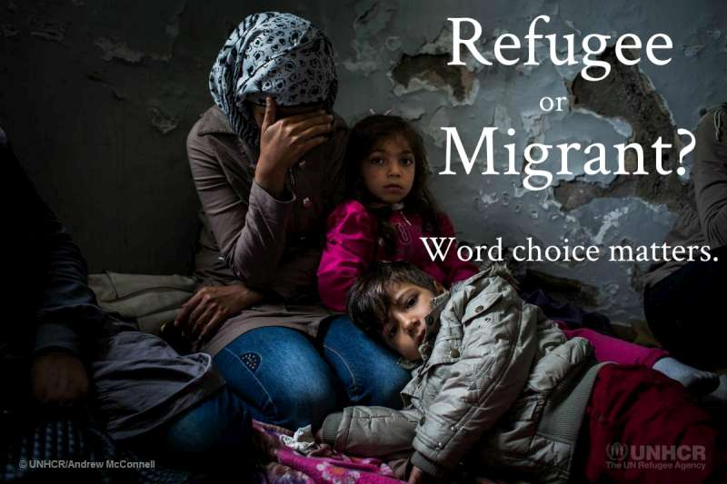

©UNHCR

Πληροφοριακό υλικό – Σημαντικά αντικείμενα για τους πρόσφυγες/προσωπικές ιστορίες
Ας ρίξουμε μια ματιά σε μερικά από τα πιο σημαντικά πράγματα που έφεραν μαζί τους οι Σύροι πρόσφυγες κατά τη φυγή τους από την πατρίδα τους:
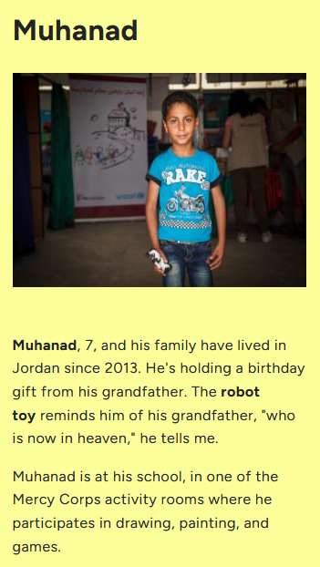
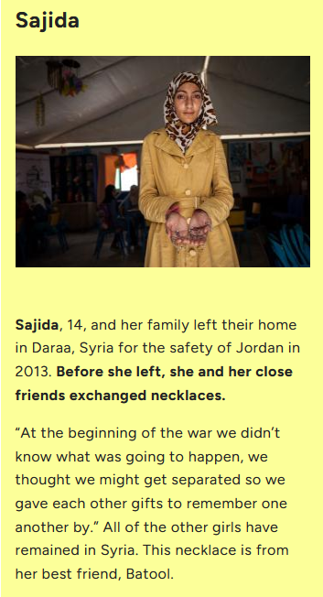

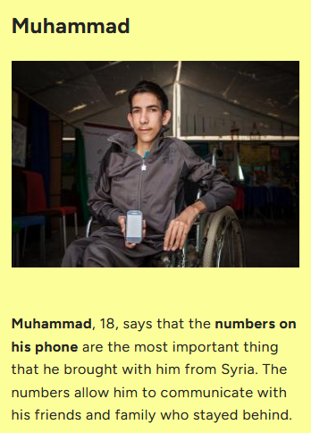
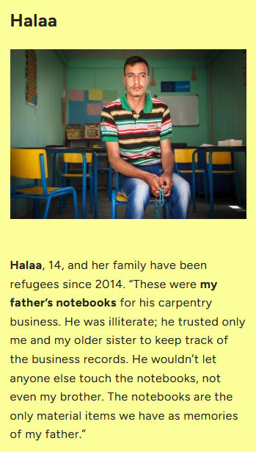
Παράρτημα - Ανάλυση παιχνιδιού:

Σε περίπτωση που αποφασίσετε να αφήσετε τους μαθητές να παίξουν σε «πραγματικό χρόνο», απαιτούνται μόνο 2 μαθήματα για εισαγωγή και αναστοχασμό!
Για την Αυστρία, το έργο Erasmus+ «InterGames» μπορεί ακόμη να καλύψει το κόστος μέχρι το τέλος του 2025. Για περισσότερες πληροφορίες, επικοινωνήστε στο: olivia.tischler@suedwind.at.
Βλέπε: https://www.lemonde.fr/international/visuel/2015/12/18/dans-le-telephone-d-une-migrante-syrienne_4834834_3210.html Last opening 12.2.25.
Ορισμένες ιδέες και η δομή της φάσης αναστοχασμού βασίζονται σε ένα διαδικτυακό μάθημα που παρήγαγε το MGIEP (Mahatma Gandhi Institute of Education for Peace and Sustainable Development) της UNESCO (oJ), το οποίο δημιουργήθηκε στο “framerspace”. Βλέπε: https://www.framerspace.com/course/bmml?cid=5d271a859c51fc5a157c0b8f. Last opening 18.02.2025
Η ιδέα για αυτό το παιχνίδι προέρχεται από: UNHCR (2014): Aufbrechen, Ankommen, Bleiben. Bildungsmaterial zu Flucht und Asyl. Ab 12 Jahren. Vienna. Σελ. 76 – 79 (English: Leaving, arriving, staying. Educational material on flight and asylum. Από ηλικίας 12 χρονών+)
Βλέπε περισσότερα: https://www.unhcr.org/news/latest/2016/7/55df0e556/unhcr-viewpoint-refugee-migrant-right.html. Last opened: 18.02.2025
Βλέπε περισσότερα: https://www.unhcr.org/sites/default/files/legacy-pdf/4ca34be29.pdf. Last opened: 18.02.2025
Από: https://www.framerspace.com/course/bmml/SJzPhcFZr?cid=5d271a859c51fc5a157c0b8f&mid=5d2c1c599c51fc5a157c0bbc. Last opening 18.2.2025
Βλέπε MercyCorps (oJ): https://www.framerspace.com/course/bmml/HJX9T5tZH?cid=5d271a859c51fc5a157c0b8f&mid=5d2c1d8a9c51fc5a157c0bbd). Last opening on 18.02.2025

